FICHE PEDAGOGIQUE : Les instruments de musique

Cette fiche a été élaborée avec l’aide de professeurs tchèques de zakladni skola et de lycée que je remercie pour leurs précieux apports, réflexion et conseils. Je ne les nomme pas tous, ils se reconnaîtront.
Cette fiche pédagogique donne plusieurs pistes pour votre enseignement du français ; Elle doit bien sûr être adaptée en fonction de vos élèves (de leur personnalité, de leurs goûts, de leur profil), de leur niveau en français et de leur professeur. Elle ne se veut pas exhaustive (heureusement!). Elle peut (et doit) faire l´objet d´un regard critique constructif et peut être améliorée et complétée!
Toutes les propositions sont les bienvenues. Vous pouvez les faire en écrivant à : mcthiebaut@yahoo.fr

Objectifs pédagogiques:
 Motiver les élèves par un jeu en groupe/à deux
 Faire travailler le vocabulaire du thème choisi ("les instruments de musique") en associant l´ image (d´un instrument de musique) à la carte (avec le nom de l´instrument de musique) écrit en français.
 Apprendre / Réactiver le vocabulaire lié à la musique et l´élargir.
 Faire parler les élèves et les faire circuler dans la classe (travail en binôme et avec chacun de la classe)

1. Première approche du vocabulaire des instruments de musique

Par la compréhension de l´écrit (compétence passive / réceptive)
L´objectif est de montrer aux élèves qu´ils peuvent/doivent mobiliser leurs connaissance en tchèque et/ou en langue étrangère (anglais/allemand...) pour comprendre des mots français.
=> Il faut veiller à passer de la phase réceptive (compréhension) à la phase active (formuler une phrase simple en utilisant le mot.
=> Comme la démarche choisie est celle de l´approche de la compréhension de l´écrit, il faut faire particulièrement attention à la bonne prononciation du mot et corriger l´élève si nécessaire.

1.1. Jeu avec l´ensemble du groupe-classe (14 élèves):

Vous devez avoir :
- un espace pour permettre aux élèves de bouger (mettre les tables sur le coté, mettre les chaises en forme de fer à cheval"
- un nombre pair d´élèves (14 mais pas 15 ou 16 (avec le prof) mais pas 15"!) dans votre classe
- 14 cartes (7 cartes "image" + 7 cartes "mot")
Imprimez les fiches avec les cartes en couleur et plastifiez-les.

Conseil:
Choisissez pour des débutants les cartes avec les mots transparents (internationaux) en français et en tchèque: guitare; clarinette ; saxophone; accordéon; trompette; piano; harmonica.
Si vous avez des élèves qui apprennent plus vite que d´autres, donnez leur une carte avec un mot non transparent (synthétiseur, violon, batterie).
Si vous savez qu´un élève joue de tel instrument de musique, donnez lui la carte avec l´instrument de musique dont il joue!

Règles du jeu:
- Chaque élève reçoit une carte "mot" ou une carte "image"
- Les élèves qui ont une carte "mot" se lèvent et miment l´activité représentée sur sa carte.
- Les élèves qui ont une carte "image" doivent retrouver l´élève avec la carte "mot".
Dés qu´ils ont repérer leur "carte soeur" (leur paire), ils rejoignent leur carte mot, confrontent les deux cartes et vérifient ensemble qu´il s´agit bien de la bonne paire et s´assoient.

Avant le lancement du jeu, il faut expliquer (en thèque pour les débutants) les règles et donner une limite de temps (5mn chronomètre en main) pour éviter perte de temps inutile et débordements.

Passage délicat : de la compréhension de l´écrit à l´expression orale
Le professeur (demande à chaque paire de montrer sa carte image, puis sa carte mot à l´ensemble du groupe qui doit vérifier si c´est juste).
- "Alors, Lenka, montre ta carte! Ah tu as une clarinette! Et toi, Petr, qu´est ce que tu as?
Petr: "Moi aussi, j´ai une clarinette"
Le prof: parfait! Puis, le professeur fait répéter (à l´ensemble du groupe ou à un élève seulement): Qu´est ce que c´est?
Le groupe répète: "Une clarinette".
Le professeur: Lenka et Petr jouent de la clarinette.

Le duo suivant. Martina (avec la carte mot), qu´est ce que tu as comme instrument de musique?
Martina: J´ai une trompette. Et toi, Jiri (avec la carte image qu´il montre aux autres)?
Jiri: J´ai aussi une trompette!
Le professeur: Martina et Jiri jouent de la clarinette.
Un élève (corrige le professeur): non, de la trompette.
Le professeur: Ah, très bien! Je vois que vous faites très attention!
Jiri, tu aimes jouer de la trompette?
Jiri: Oui, j´adore la trompette/ j´adore jouer de la trompette/ je sais jouer de la trompette/ J´apprends à jouer de la trompette.

Le professeur (fait reprendre et prononcer chaque instrument de musique vu jusque là comme une chaine en faisant montrer la carte image) :
prof: Qu´est ce que c´est ?
élèves: Une clarinette!
prof: Et ca?
élèves : une trompette.

etc ...

1.2. Variante: Mémory (Pexeso) à 2 ou 4 joueurs
Vous devez :
- former des groupes de 2 ou maximum 4 élèves autour d´une table.
- avoir autant de jeux de cartes (carte mot + carte image) que de groupes.
- un nombre pair d´élèves (14 mais pas 15 ou 16 (avec le prof) mais pas 15"!) dans votre classe
- 20 cartes (10 cartes "image" + 10 cartes "mot")
Si vous savez qu´un élève joue de tel instrument de musique, sélectionner cette carte dans le jeu que vous composerez avec un mélange de mots transparents et de mots non transparents.
cymbales, violon,batterie,synthétiseur...

Règles du jeu:
- Chaque groupe reçoit une série de 10 cartes "mot"+ 10 cartes "image"
- Il doit retrouver les paires en associant à chaque mot l´"image soeur".
Conseil:Faites un jeu de rapidité entre les groupes. Le premier qui a trouvé toutes les bonnes paires a gagné, se lève et dit "on a fini"!
Le professeur procède à la vérification des paires en commençant par le groupe qui a été le plus rapide.
Les élèves montrent les deux cartes (d´abord la carte image puis la carte mot) qui vont ensemble.
Elève avec la carte image: Qu´est ce que c´est?
Elève avec la carte mot: C´est une clarinette.
Le professeur: et en demandant aux autres élèves: "Vous êtes d´accord?".
Ils les épinglent (ou scotchent au tableau).

2. Apprentissage et utilisation de la structure : Je joue de la/ du / de .. à partir de l´affiche pédagogique "les instruments de musique"

Attention : Cette affiche a été conçue dans un but pédagogique (pas uniquement pour décorer la classe de français!). Commencez par observer vous-même l´affiche et découvrez tous les détails qui y sont cachés. Regardez ...
- les couleurs des mots (trompette, guitare // piano, saxophone)
- les marquages des suffixes des mots qui finissent par "- ette" (trompette, clarinette), par "-ie"(batterie comme boulangerie, bijouterie, charcuterie...)) ou par -on" (violon, accordéon)
- le marquage du pluriel
Ce marquage par le couleur permet de reconnaitre facilement le genre des mots.
- l´application de la règle de grammaire mise dans un contexte de communication (deux personnages dialoguent) sans qu´elle soit expliquée de manière abstraite (de + le = du/ de + les = des) :
je joue du/de la/ des ... avec le même marquage couleur..
Les articles définis n´accompagnent pas le mot, car cela perturberait l´emploi lexicalisé de la structure introductive "jouer du/de la/ de" dans laquelle on retrouve le même code couleur que pour marquer le genre des noms.
- des détails culturels qui apparaissent au second plan :
  - les genres de musique (le rap, le jazz, le rock, la musique classique européenne à travers Mozart, Ravel ou Chopin), la chanson française traditionnelle (Sur le pont d’ Avignon, Frère Jacques)
  - les détails civilisationnels : symboles de la France (drapeau bleu blanc, rouge, Notre dame de Paris, Louis de Funès jouant de la trompette, les grenouilles (les Anglais appellent les Français les « frogs), la Tour Eiffel, la baguette, l’ atomium à Bruxelles,
  - On faire chercher aux élèves aussi les animaux de compagnie qui se cachent aussi dans les images : la souris, le chat, les oiseaux, le chien, la grenouille. On peut aussi les faire parler..

Objectifs:
- susciter la curiosité des élèves (en cachant les mots dans un premier temps) et leur faire découvrir par eux-mêmes le vocabulaire qu´ils viennent de mémoriser par les jeux de cartes.
- les faire participer activement à la construction de la règles de grammaire
- par l´observation des codes couleur.
- par la déduction à partir de phrases de la règle de grammaire.

Vous devez :
- préparer l´affiche en cachant les mots (mettez une bande de papier qui mesure 3 cm x 13 cm) de couleur BLEUE pour les instruments de musique qui sont du masculin, et de couleur ROUGE pour les instruments de musique qui sont du féminin.
Pour cela, servez-vous des deux document word "vignettes instruments de musique MASC" et "vignettes instruments de musique FEM" que vous imprimerez sur du papier bleu pour le masculin et rouge pour le féminin.

Utilisation de l’affiche « les instruments de musique » :
1/ Réactivation du vocabulaire appris pendant le jeu de découverte du vocabulaire
Attention : sans que les noms des instruments de musique apparaissent, ils doivent être cachés par une bande papier.

Vous vous rappelez ? Quels instruments de musique est-ce que vous trouvez ?
Eleve (lève le doigt) : Il y a une clarinette.
Prof : Oui, c’ est juste. Viens, montre-moi la clarinette!
Le professeur découvre la bande rouge qui cachait le mot clarinette et tout le monde voit le mot clarinette apparaître. Ainsi de suite…

2/ Faire réfléchir les élèves sur les codes couleur.
Pourquoi est ce que certains mots sont en rouge et d’ autres en bleu ?
(Cette réflexion peut, bien sûr, se faire en tchèque ! )

3/ Introduction de l’ expression « jouer du, de la , de l’, des … par l’observation et la réflexion
Objectif : S’ approprier une expression, réfléchir sur le genre des mots et déduire ensemble la règle de grammaire.
Quand est-ce qu’ on va utiliser « jouer du » ?
Avec les mots en bleu (= masculins)
Quand est-ce qu’ on va utiliser « jouer de la » ?
Avec les mots en rouge (= féminins)
Et comment on fait quand le mot commence par une voyelle comme accordéon?
Qu’est ce qu’ on utilise ? jouer du, de la ? ??
Et avec le mot « cymbales », on utilise quoi ?

Utilisation active de la structure
Maintenant, chacun choisit un instrument de musique qui est sur l’ affiche et décrit ce que fait le personnage : Il / elle ….
Introduction de la structure : ne joue pas de (cf. dernière vignette)

4/ Jeu à deux joueurs (à partir des cartes mémory)
Le joueur qui a un dessin demande : Est-ce que tu joues de la /du / de l’ ?
L´autre joueur lui répond :
- Non, je suis désolé(e), je ne joue pas + de + nom (= il n’ a pas la carte correspondante)
- Oui, je joue + du/de la /des + nom (il donne sa carte à son adversaire qui la met de coté)
Celui qui a le plus de carte a gagné.

3. Réactiver le vocabulaire des instruments de musique

1/ Les musiciens
Un apprenant se lève, il pense à un instrument de musique, il le mime.
Les autres devinent de quel instrument de musique il joue.
L’apprenant qui a deviné mime à son tour un instrument de musique.
 Pour aider l’ apprenant, le professeur peut lui donner une carte avec l’image d’un instrument de musique dessus.

2/ Le chef et son orchestre
Le chef d’orchestre compose son orchestre et appelle un à un les instruments de musique sur le devant de la scène.
Le chef d’orchestre dit : « Je voudrais un instrument de musique qui commence par la lettre…… »
L’apprenant (le plus rapide) dit un nom d’instrument de musique qui commence par la lettre désirée par le chef d’orchestre et le rejoint sur la scène (près du tableau).
T : trompette, trombone, triangle
C : Clarinette, cymbales, castagnettes, cor, cornemuse
B : batterie,
P : piano
V : violon, violoncelle
S : saxophone, synthétiseur
A : accordéon
H : harpe, hautbois
G : guitare
F : flûte

4. Travailler sur les stars de la musique et les genres musicaux
Faire découvrir à partir de l’ affiche des musiciens célèbres et des genres de musique.
Quel est ton chanteur / ta chanteuse/ ton groupe de musique préféré ?
Qu’ est-ce que tu écoutes comme musique ?
  - Faire une affiche des stars préférées à partir de photos de magazine accompagnés avec une petite biographie : Elle s’appelle ….. , elle est née .. , elle aime…. , elle déteste…., j’adore sa chanson « ….. ».

5. La chaise musicale des musiciens /chanteurs/ groupes musicaux célèbres
1. Un élève est assis sur une chaise en face de ses camarades de classe.
2. Cet élève choisit le nom d ´un musicien ou chanteur international célèbre.
En fonction de son groupe classe ...
- soit on laisse le choix libre à l´élève , à ce moment-là c´est plus difficile, car le champs est très large.
- soit on restreint le nombre de possibilités si les élèves ont du mal à faire un choix:
Le professeur peut préparer une liste avec des noms de musiciens connus et l´élève choisit dans cette liste un nom.
On peut faire un remue méninges avec les élèves dans le cadre de la séquence pédagogique consacrée à la musique - avant le début du jeu - et faire une enquête autour du thème: Mes stars préférées" / "Mon chanteur/groupe préféré / ma chanteuse préférée avec un collage de photos comme affiche de classe accompagné d´une petite biographie: Elle est née le ...... à .....

3. Les autres élèves doivent poser des questions fermées à la "star" sur la chaise qui ne peut répondre que par oui ou non.
Tu es Mozart?
Tu es un chanteur célèbre/ tu es tchèque?
Tu aimes la musique classique
Est-ce que ton prénom, c´est Maurice?

6. Chanson « Papa voudrait » de Bruno Coupé, extraite du DVD « Les Tralaclips »
durée : 3mn 35
Cette chanson est illustrée par un film d’animation amusant qui traduit en images le texte français. Vous pouvez faire apparaître également les sous titres en français pour aider à la compréhension du texte et quand les élèves ont appris la chanson, choisir la version kakaoké.

Outils linguistiques :
Papa (cf. l’ affiche)
voudrait (chtel by) : inutile de leur dire qu’ il s ‘agit là d’un conditionnel !
Donner le rythme (mimez en tapant du pied, leur demander la traduction en tchèque pour vérifier qu’ils ont bien compris).

Ce n‘est pas très pratique

encombrant (qui prend moins de place, en tchèque : Které zaberou méně místa)
un bisou (mimez)
une claque (mimez)

Les instruments de musique qui apparaissent dans le texte et à l’ image (Tous ces instruments sont représentés dans le jeu mémory (voir cartes à la fin du dossier) :
Le piano, la guitare, la trompette, l’harmonica, le tambourin
Les parties du corps : la main, le pied, la langue, la bouche

Inutile d’apprendre aux élèves :
Dělat kotouly (faire des galipettes), le gérondif, le proposition relative avec qui

1/ Trouve les 5 instruments de musique de la chanson et coche-les :

□ la batterie □ le violon □ la trompette □ le piano □ l’accordéon
□ la guitare □ le saxophone □ l’harmonica □ le tambourin

Solution : Le piano, la guitare, la trompette, l’harmonica, le tambourin

2/ Trouve les 5 parties du corps de la chanson et coche-les :

□ la tête □ le pied □ la langue □ les joues □ les fesses
□ le bras □ la bouche □ les mains □ le dos

Solution : le pied, la langue, les joues, la bouche, les mains

3/ Travailler le rythme et le mime :
Le premier groupe tape des mains en rythme.
Le deuxième groupe tape du pied, le premier groupe tape des mains.
Le troisième groupe fait claquer la langue dans sa bouche, Le deuxième groupe tape du pied, le premier groupe tape des mains.
Le quatrième groupe se donne une claque sur les joues, Le troisième groupe fait claquer la langue dans sa bouche, Le deuxième groupe tape du pied, le premier groupe tape des mains.

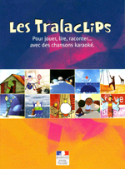
Vous trouverez d’ autres outils audiovisuels (chansons, DVD..) avec leur livret pédagogique très pratiques pour les cours de français sur :

http://www.diplomatie.gouv.fr/fr/actions-france_830/francophonie-langue-francaise_1040/langue-francaise_3094/enseigner-francais_11872/outils-innovants-pour-enseigner_12123/audiovisuel-educatif_12129/index.html

JEU "MEMORY" (en tchèque: pexeso): LES INSTRUMENTS DE MUSIQUE
LE VIOLON | 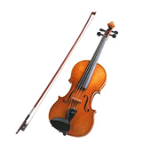
LE PIANO | 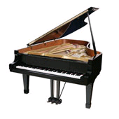
LE SAXOPHONE | 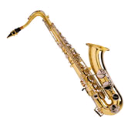
LE SYNTHETISEUR | 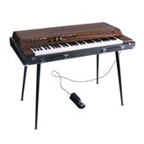
LE TROMBONE | 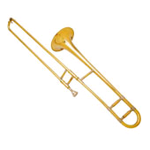

L´ACCORDEON | 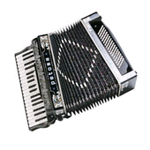
LE HAUTBOIS | 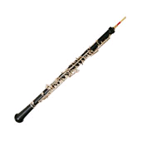
LA BATTERIE | 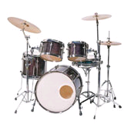
LA CLARINETTE | 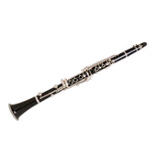
LA FLUTE (TRAVERSIERE) | 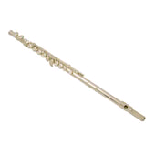
LA GUITARE (ELECTRIQUE) | 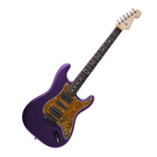
LA TROMPETTE | 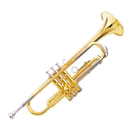
LA CONTREBASSE | 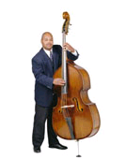
LES MARACAS | 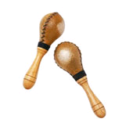

LES CYMBALES | 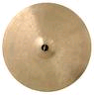
LES CASTAGNETTES | 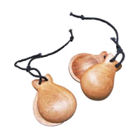
LA HARPE | 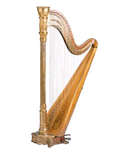
LE TAMBOURIN | 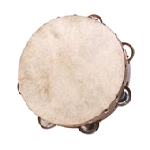
L´HARMONICA | 